|  |
| --- |
| МИНОБРНАУКИ РОССИИ |
| Федеральное государственное бюджетное образовательное учреждение высшего образования **«МИРЭА − Российский технологический университет»**  **РТУ МИРЭА** |

**Институт информационных технологий (ИИТ)**

**Кафедра практической и прикладной информатики (ППИ)**

**ОТЧЕТ ПО ПРАКТИЧЕСКОЙ РАБОТЕ**

по дисциплине «Моделирование бизнес-процессов»

**Практическое занятие № 6**

**Задание № 1**

|  |  |  |  |
| --- | --- | --- | --- |
| Студент группы ИНБО-01-17 | *ИКБО-24-21, Новиков Александр Алексеевич* | (подпись) | |
| Преподаватель | *Ахмедова Хамида Гаджиалиевна* | (подпись) | |
| Отчет представлен | «___» ________2023г. | |  | |

Москва 2023 г.

**Цель занятия:**

Формирование навыка проведения декомпозиции процесса в методологии IDEF0.

**Постановка задачи:**

На основе ранее выданного преподавателем варианта в практической работе 4:

1. Проверить построенную функциональную диаграмму процесса на семантические ошибки. В случае обнаружения ошибок в использовании принципов построения моделей внести исправления в функциональную диаграмму и сформировать текстовый файл, в котором отразить все внесенные изменения.
2. Выбрать любой подпроцесс в декомпозиции бизнес-процесса и построить следующий уровень детализации, руководствуясь тем, что входные и выходные потоки, а также механизм управления и исполнения уже заданы на более высоком уровне. Количество операций в детализируемом подпроцессе не может быть меньше 3 и ограничено 6.
3. Сформировать табличное описание всех декомпозированных подпроцессов в файле текстового формата.

**Результат работы:**

Построенный подпроцесс с табличным описанием, представленный преподавателю в конце практического занятия

**Задание 1:**

Ошибки отсутствуют

**Задание 2:**

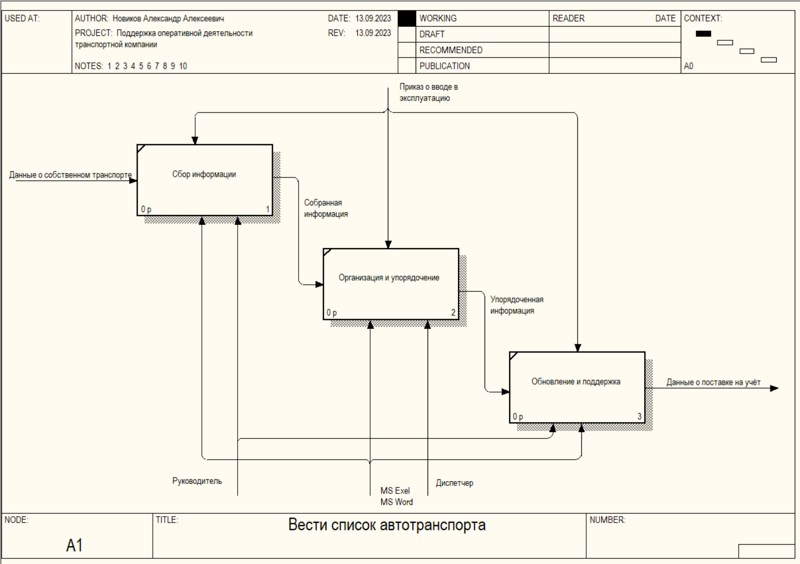

**Рисунок 1 – Детализация одного из подпроцессов**

**Задание 3:**

*Таблица 1 - Табличное описание бизнес-процесса*

|  |  |  |  |  |
| --- | --- | --- | --- | --- |
| **Название**  **подпроцесса** | **Краткое**  **описание** | **Исполнитель** | **Вход** | **Выход** |
| Вести список  автотранспорта | Ведение списка автотранспорта | Руководитель,  MS Exel MS Word, диспетчер | Данные о собственном транспорте | Данные о поставке на учёт |
| Учитывать поездки | Ведение расчётов с учётом поездок | Руководитель,  MS Exel MS Word, диспетчер, водитель | Данные о заказчиках, данные о поставке на учёт, закрытый путевой лист | Путевой лист, отчёт о количестве маршрутов |
| Учитывать стоянки | Ведение расчётов с учётом стоянок | MS Exel MS Word, диспетчер, бухгалтер | Информация о количестве мест (всего), данные о поставке на учёт, данные о прибывшем автотранспорте, оплаченная квитанция | Квитанция на оплату стоянки, отчёт о результатах деятельности |
| Учитывать ремонтные  работы | Ведение расчётов с учётом ремонтных работ | MS Exel MS Word, диспетчер, бухгалтер, механик | Данные о поставке на учёт, данные о клиентах, данные о прибывшем автотранспорте | Квитанция на оплату ремонта |

*Таблица 2 - Табличное описание подпроцесса «Вести список автотранспорта»*

|  |  |  |  |  |  |  |
| --- | --- | --- | --- | --- | --- | --- |
| **Название функции/операции** | **Краткое описание** | **Исполнитель** | **Вход** | **От кого** | **Выход** | **Кому** |
| Сбор информации | Получение информации о транспорте | MS Exel MS Word, Руководитель | Данные о собственном транспорте | От внешнего поставщика | Собранная информация | Внутреннему получателю |
| Организация и упорядочение | Организация и упорядочение информации о транспорте | MS Exel MS Word, диспетчер | Собранная информация | От внутреннего поставщика | Упорядоченная информация | Внутреннему получателю |
| Обновление и поддержка | Обновление и поддержка информации о транспорте | MS Exel MS Word, Руководитель | Упорядоченная информация | От внутреннего поставщика | Данные о поставке на учёт | Внешнему получателю |

**Список использованных источников и литературы:**

1. Конспект лекций по дисциплине «Моделирование бизнес-процессов», РТУ МИРЭА (дата обращения 13.09.2023)
2. Документация для приложения Erwin Process Modeler – URL: https://bookshelf.erwin.com/bookshelf/public_html/2020R1/Content/Search.htm (дата обращения 13.09.2023)